Пример кейса.

Моделирование процесса «Релиз приложения по продаже одежды онлайн» в нотации IDEF0.

Постановка задачи бизнес-анализа процесса.

Релиз приложения по продаже одежды онлайн – обновление для мобильного приложения, основной функционал которого – онлайн-продажа одежды.

Процесс выпуска релиза любого приложения в первую очередь зависит от скоупа релиза – того, какие именно обновления должны быть выпущены. Задачей анализа будет выяснить, с какими проблемами сталкивается команда разработки этого мобильного приложения при формировании скоупа релиза.

Моделирование процесса для выпуска релиза приложения/

1. Позволит проанализировать, есть или могут ли быть в процессе какие-либо затруднения или ошибки.
2. Будет производиться в нотации IDEF0, чтобы рассмотреть более глубоко только одно направление процесса — подготовку скоупа релиза — и проанализировать, всего ли хватает подпроцессу, чтобы быть эффективным.
3. Будет выполняться с помощью бесплатного онлайн-сервиса для моделирования [Draw.io](http://www.draw.io/). Он не требует установки или регистрации, бесплатный, простой в использовании.

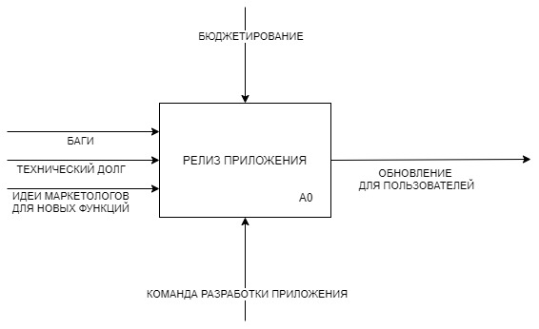

При отображении функционального блока «Релиз приложения» в деталях все входы и выходы должны совпадать.

Всегда рисуем с левого верхнего угла в правый вниз.

Последовательность блоков, номера блоков, все стрелочки есть, никаких висящих блоков нет, вход преобразуется в выход, названия в блоках соответствуют тому, что на входе и на выходе.

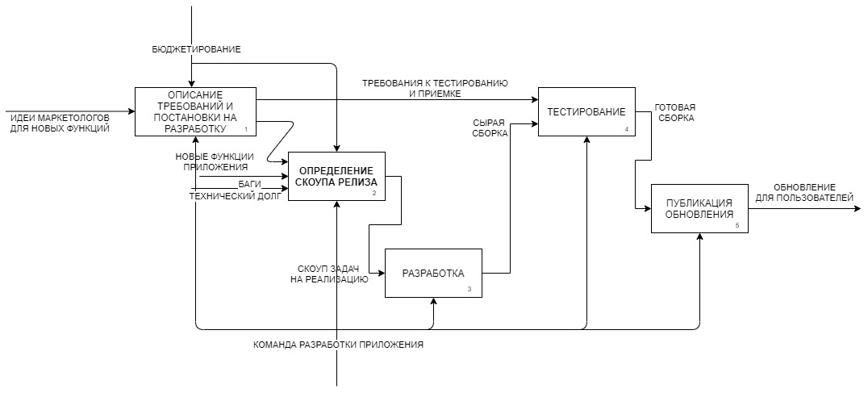

Декомпозиция «Определения скоупа релиза».

